**Fachbereich Biologie**

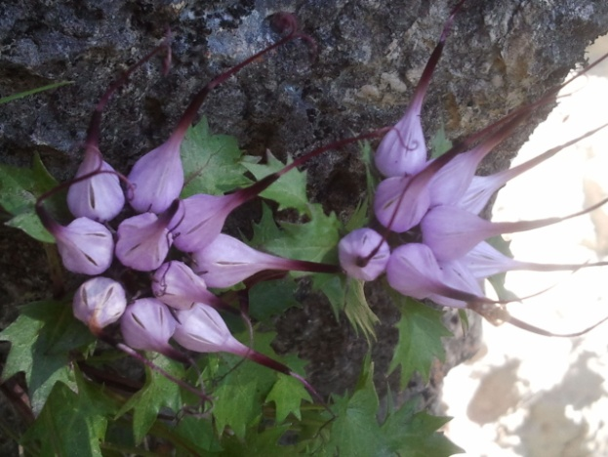Gesunde Ernährung, globale Umweltprobleme, Berufsfelder wie Medizin, Pharmazie, Forstwirtschaft oder Landwirtschaft - überall im Leben unserer Schüler trifft dieser auf biologische Fragestellungen.

Sie haben sich diesem schönen Fach verschrieben und es an der Universität studiert. Doch wie bringt man den Schülerinnen und Schülern die Zusammenhänge in der Natur nahe?

Ich möchten Sie theoriegeleitet und praxisorientiert in Ihrem Vorbereitungsdienst begleiten, unterstützen und beraten. So will ich Ihnen helfen, bei Ihren Schülern die Begeisterung für die Biologie zu wecken, ihnen solides Wissen und Können zu vermitteln und die Kompetenzen der Schüler zu stärken.

Die Stärken unserer Lehramtsanwärter weiter auszubauen und ihnen helfen, Reserven zu erkennen, um diese gezielt zu nutzen, soll das Ziel der Ausbildung sein. Gerne gebe ich meine Erfahrungen weiter, freue mich aber besonders auch auf Ihre neuen Ideen und Impulse!

StR Jens Kramer, Fachleiter Biologie